Отличия и изменения программного комплекса АиТ:\Управление персоналом в версии 8.33 от 28.07.2021
АиТ:\Зарплата 2
1. Доработан отчет 6-НДФЛ 2
2. Добавлена настройка для подбора вычетов в 2-НДФЛ в размере предоставленных вычетов 2
3. Добавлена возможность формирования формы Сведения о застрахованном лице независимо от пособий ФСС 3
4. Добавлена возможность рассчитывать прогрессивный НДФЛ отдельно по каждому ОКТМО 4
5. Добавлена возможность формирования реестра ФСС для отпуска до 1,5 лет без формирования приказа в модуле Кадры 4
6. Доработан регистр НДФЛ 5
7. Добавлена возможность фиксации НДФЛ 5
8. В расчет среднего заработка добавлена информация об исключаемых днях 6
9. В карточку начисления добавлен признак работы в отпуске по уходу за ребенком до 1,5 лет 6
10. Настройка для 3 дней оплаты пособий за счет предприятия 7
11. Расчет пособий по временной нетрудоспособности по уходу за ребенком до 8 лет с 1 сентября 2021г. 8
12. Суммарные дни оплаты пособия за год 8
АиТ:\Кадровый учет 10
1. Добавлено отличие в списке сотрудников для нештатных сотрудников 10
2. Добавлено поле в Справочник кодов выполняемой функции 10
3. Доработан режим телефоны в «Персональной карточке» 10
4. Добавлено поле Предыдущий сотрудник для штатной единицы в ШР 10
5. Отчеты по движению персонала и реестры приказов можно формировать без внутренних совместителей. 11
6. Добавлена возможность изменения окладов в штатных единицах по тарифным сеткам 11
7. Добавлен журнал Замещений 11
АиТ:\Табельный учет 13
1. Добавлена возможность оформлять табельный лист за выбранный период 13
АиТ:\Пенсионный персонифицированный учет 14
1. Добавлен новый режим Формирование анкет в формате Excel и xml 14
2. Добавлена настройка в СЗВ-ТД для конкретного вида поручаемой работы 14
3. Доработан отчет СЗВ-ТД, действующий с 01.08.2021 15

АиТ:\Зарплата
- Доработан отчет 6-НДФЛ
В соответствии с приказом ФНС от 15.10.2020 № ЕД-7-11/753@ доработан отчет 6-НДФЛ. Появилась возможность формировать справки 2-НДФЛ вместе с годовым отчетом 6-НДФЛ.
Для организаций с признаком ликвидация\реорганизация справки 2-НДФЛ вместе с отчетом 6-НДФЛ могут формироваться за любой отчетный период. При формировании таких отчетов выдается следующее сообщение:

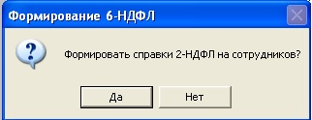

- Добавлена настройка для подбора вычетов в 2-НДФЛ в размере предоставленных вычетов
В сведениях о предприятии на закладку «Данные для ФНС и ФСС» добавлена настройка для подбора суммы вычетов в справки 2-НДФЛ.
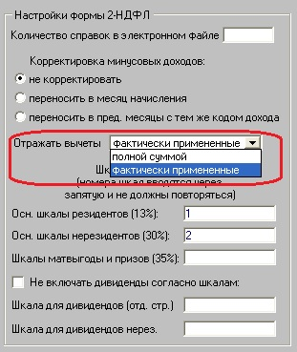
В случае дохода меньше суммы вычетов в 2-НДФЛ можно отражать вычет в фактически примененном размере, а можно полной суммой.
- Добавлена возможность формирования формы Сведения о застрахованном лице независимо от пособий ФСС
Форма Сведения о застрахованном лице можно формировать в «Персональной карточке сотрудника» на закладке «Больничные».
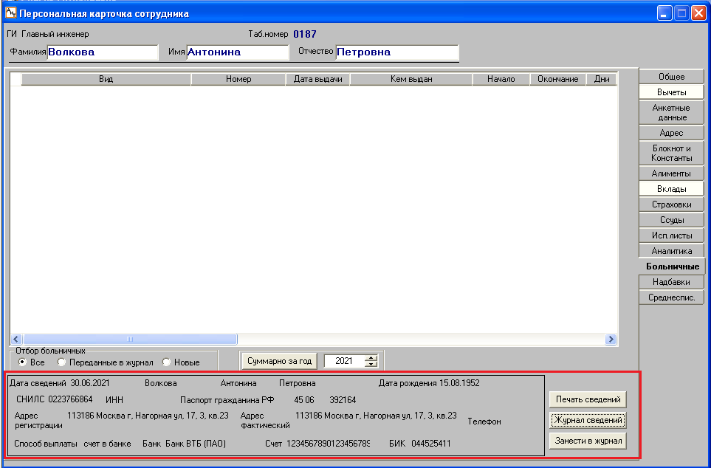
По кнопке «Печать сведений» формируются сведения с текущими данными из персональной карточке сотрудника.
По кнопке «Занести в журнал» информация из персональной карточки заносится в «Журнал сведений для ФСС», который открывается по кнопке «Журнал сведений».
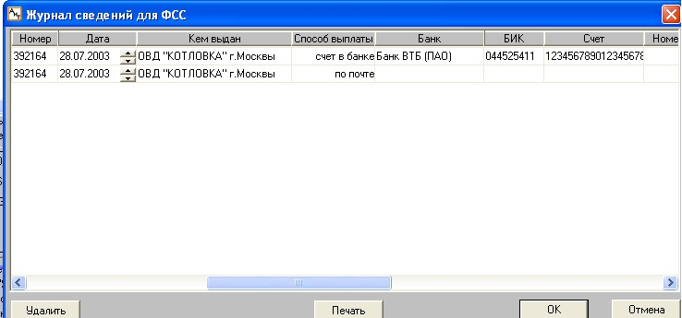
По кнопке «Печать» в «Журнале сведений ФСС» можно распечатать по выделенной строке.
На закладке «Больничные» в нижней части окна отображаются последние по дате сведения из журнала. Они же подбираются в реестры ФСС.

- Добавлена возможность рассчитывать прогрессивный НДФЛ отдельно по каждому ОКТМО
В режиме «Настройка» → «Алгоритмы» добавлена настройка, по которой прогрессивный НДФЛ можно рассчитывать отдельно по каждому ОКТМО.
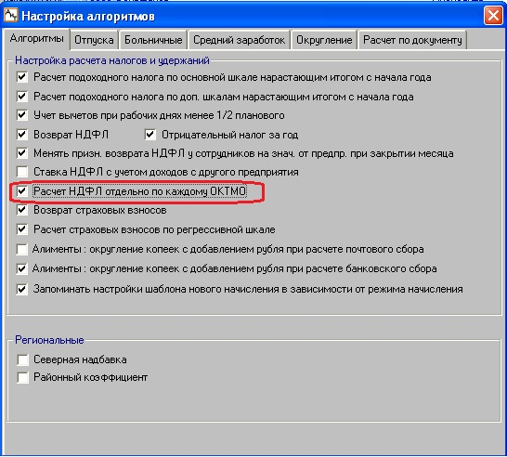
- Добавлена возможность формирования реестра ФСС для отпуска до 1,5 лет без формирования приказа в модуле Кадры
Для подключения этой возможности в модуле «АиТ:\Конфигурация» добавлена настройка.
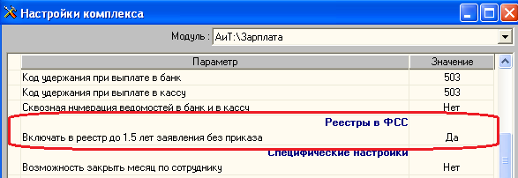

При этой настройке появляется возможность в заявлении вносить информацию о приказе в ручную.
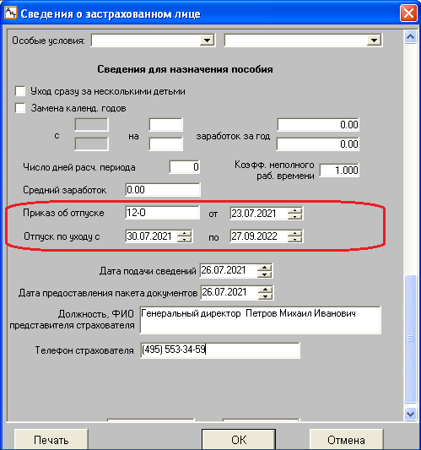

- Доработан регистр НДФЛ
В соответствии с изменениями расчета НДФЛ по прогрессивной шкале, доработан шаблон Регистра НДФЛ.

- Добавлена возможность фиксации НДФЛ
В режиме «Данные о фиксации налогов» добавлена возможность фиксации НДФЛ без фиксации базы.

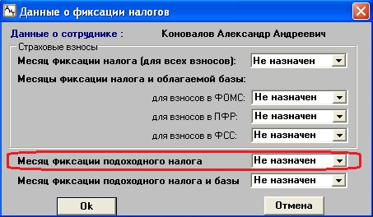

- В расчет среднего заработка добавлена информация об исключаемых днях
При начислении отпуска по уходу за ребенком до 1,5 лет или больничного по беременности и родам в окне расчета среднего заработка добавлена колонка «Дни искл. 182Н».

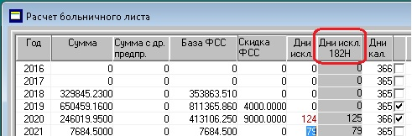

Данные из колонки могут использоваться для сравнения дней исключения в расчете среднего заработка и дней из формы 182Н. В расчет среднего заработка дни исключения подбираются по результатам расчетов начислений, у которых есть признак «Искл. Дни для декретных», а в форму 182Н дни подбираются из журналов отпусков и больничных.
В меню «Настройка»→ «Алгоритмы» на закладке «Больничные» добавлена настройка:

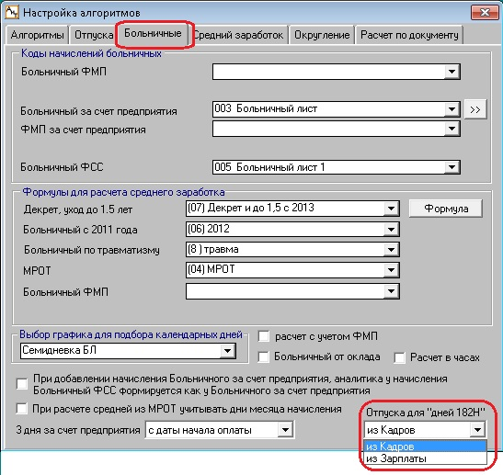

При выборе параметра «из Кадров» - информация об отпуске берется из журнала отпусков в Кадровой карточке.
При выборе параметра «из Зарплаты» - информация об отпуске берется из режима «Начисление по журналам».

- В карточку начисления добавлен признак работы в отпуске по уходу за ребенком до 1,5 лет
У сотрудников работающих в отпускуе по уходу за ребенком до 1,5 лет в карточке начисления теперь отражается признак «работа в отп. по уходу»:
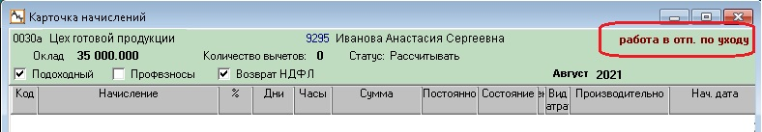

- Настройка для 3 дней оплаты пособий за счет предприятия
При пересечении больничного с другим больничным или отпуском Территориальные органы ФСС по разному требуют определять для оплаты три дня за счет работодателя. Например, у сотрудника один больничный с 17 по 23 июля уже начислен. При начислении другого больничного с 22 по 30 июля есть два варианта определения дней оплаты:
1. С даты начала больничного:
22 и 23 июля без оплаты
24 июля за счет работодателя
25 – 30 июля за счет ФСС
2. С даты начала оплаты:
22 и 23 июля без оплаты
24 – 26 июля за счет работодателя
27 – 30 июля за счет ФСС
В меню «Настройки» → «Алгоритмы» на закладку «Больничные» добавлена настройка для определения подсчета трёх дней за счет предприятия:
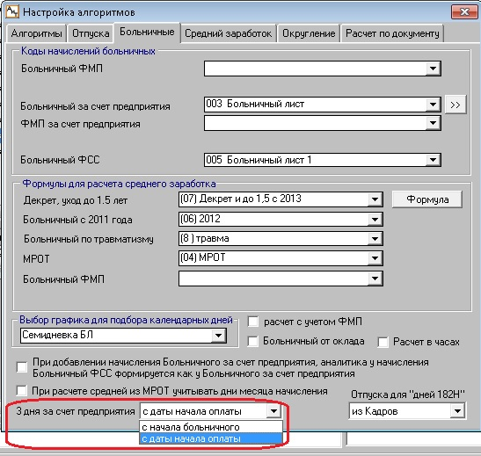

- Расчет пособий по временной нетрудоспособности по уходу за ребенком до 8 лет с 1 сентября 2021г.
Федеральный закон от 26.05.2021 № 151-ФЗ внес изменения в оплату пособий по временной нетрудоспособности по уходу за ребенком с 1 сентября 2021.
В случае ухода за больным ребенком в возрасте до 8 лет – пособие считается в размере 100 процентов среднего заработка не зависимо от страхового стажа сотрудника.
Для начисления с 01.09.2021г. в справочнике Видов больничных необходимо добавить три новых вида:
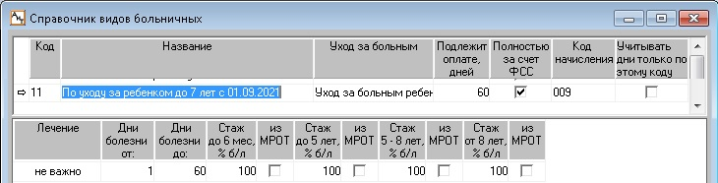
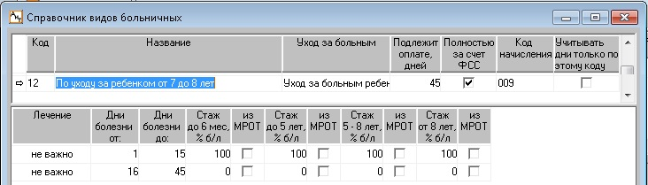
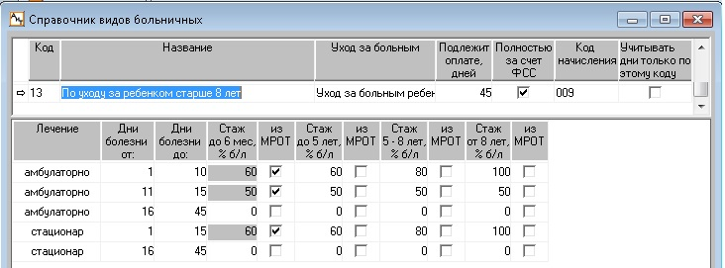

- Суммарные дни оплаты пособия за год
В персональной карточке на закладке «Больничные» при нажатии на кнопку «Суммарно» отображается информация о количестве дней по видам пособий суммарно с учетом члена семьи. Туда добавлена колонка «Оплачено дней»:
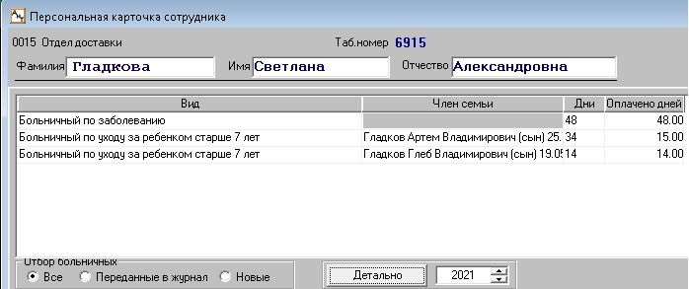

АиТ:\Кадровый учет
- Добавлено отличие в списке сотрудников для нештатных сотрудников
В «Списке сотрудников» у сотрудников, работающих вне штата, табельный номер выводится курсивом.
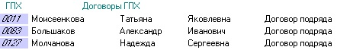
- Добавлено поле в Справочник кодов выполняемой функции
В справочник «Коды ВФ (ОКЗ)» добавлено поле «Комментарий».
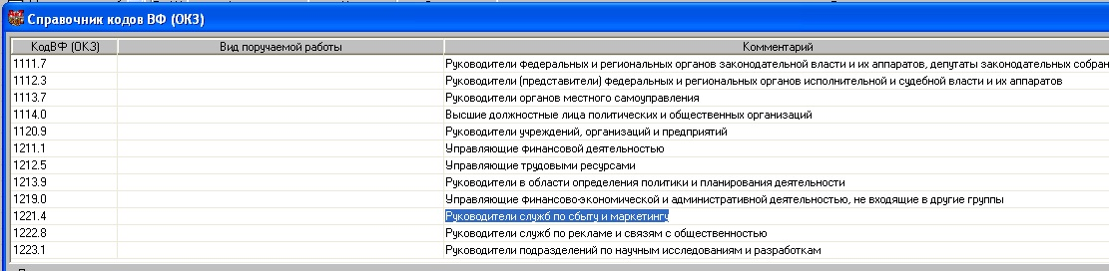
- Доработан режим телефоны в «Персональной карточке»
В персональной карточке на закладку «Контакты» для телефонов добавлена галочка «Основной». Эта галочка устанавливается у одного телефона, который в дальнейшем будет подтягиваться в отчеты.
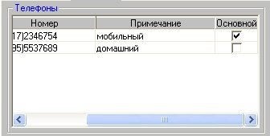
Добавлено ключевое слово ТЕЛЕФОН_ОСН. Это ключевое слово используется в генераторе отчетов по карточке и в приказах.
- Добавлено поле Предыдущий сотрудник для штатной единицы в ШР
В штатном расписании добавлена колонка «Предыдущий сотрудник» для отображения предыдущего сотрудника, который занимал эту штатную единицу:
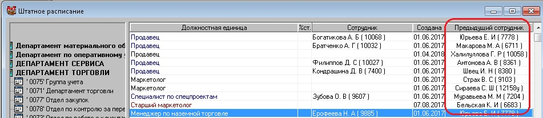
- Отчеты по движению персонала и реестры приказов можно формировать без внутренних совместителей.
В режиме «Отчеты» → «Движение персонала» и в режиме «Приказы» → «Реестры приказов» → «Отчеты за период» добавлена настройка:
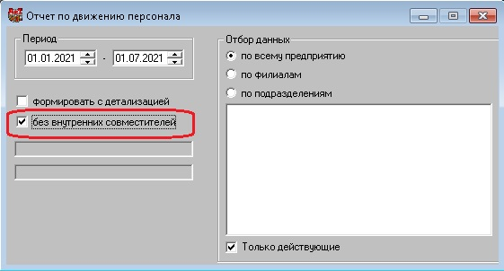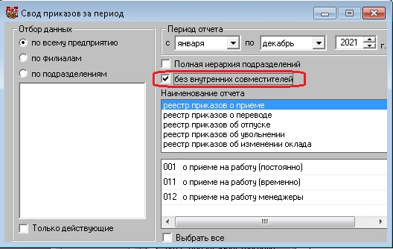
- Добавлена возможность изменения окладов в штатных единицах по тарифным сеткам
В справочнике тарифных сеток по кнопке «Изменить суммы ставок» на левой панели инструментов добавлена возможность изменения окладов в штатных единицах.
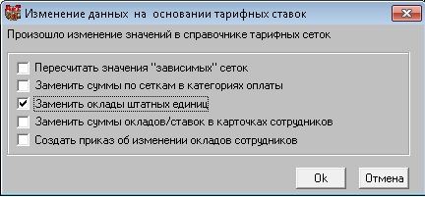
- Добавлен журнал Замещений
В персональной карточке сотрудника на закладке «Работа» добавлен журнал «Замещений».
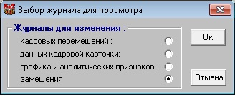
В нем можно посмотреть историю кого сотрудник замещает (замещал) и кто замещает (замещал) этого сотрудника. Для этого в журнале есть переключатели:
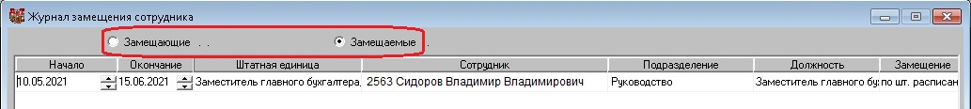
В карточке штатной единицы добавлена информация о замещающем и журнал замещений на закладку «История»:
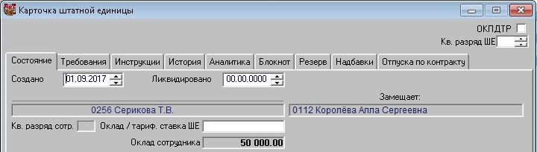
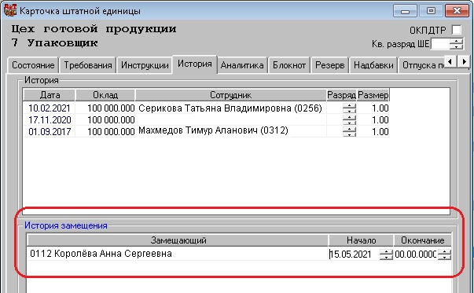
АиТ:\Табельный учет
- Добавлена возможность оформлять табельный лист за выбранный период
Для подключения этого режима добавлена настройка в конфигураторе.
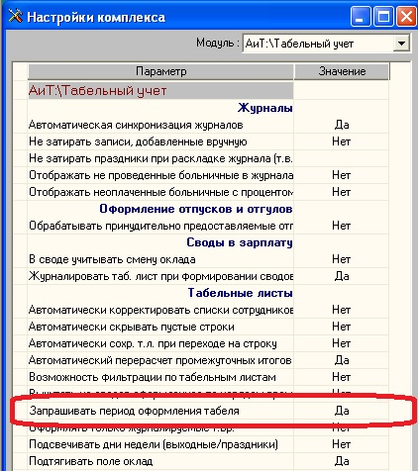
При оформлении табельного листа выдается запрос.
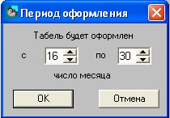
При оформлении нескольких табельных листов запрос выдается один раз, и все выделенные табельные листы будут разложены в указанном интервале.

АиТ:\Пенсионный персонифицированный учет

- Добавлен новый режим Формирование анкет в формате Excel и xml
Анкеты АДВ-1, АДВ-2, АДВ-3 формируются из режима «Отчеты» → «Анкеты».
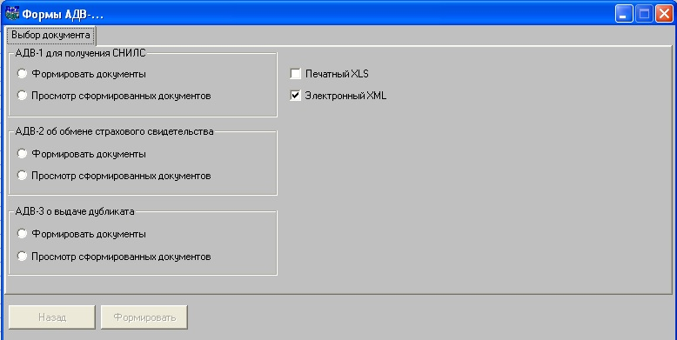

- Добавлена настройка в СЗВ-ТД для конкретного вида поручаемой работы
В режиме формирования СЗВ-ТД добавлена настройка для подбора вида поручаемой работы в отчеты xml и печатную форму Excel.
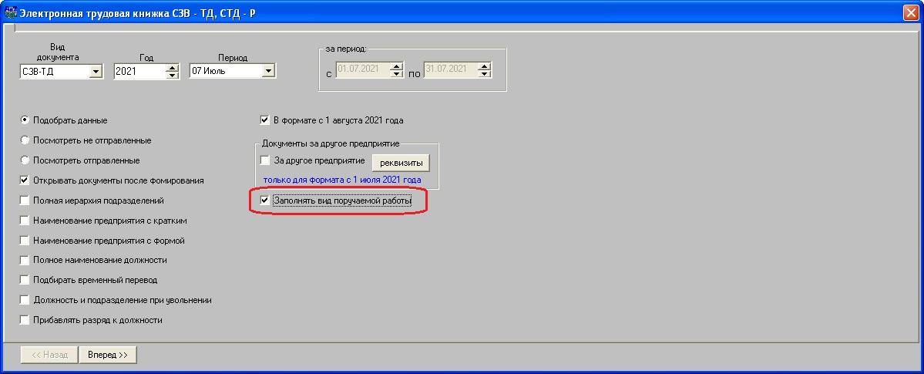
При установленной галочке в печатной форме вид поручаемой работы заполняется в графе 5, а код ВФ в графе 6.
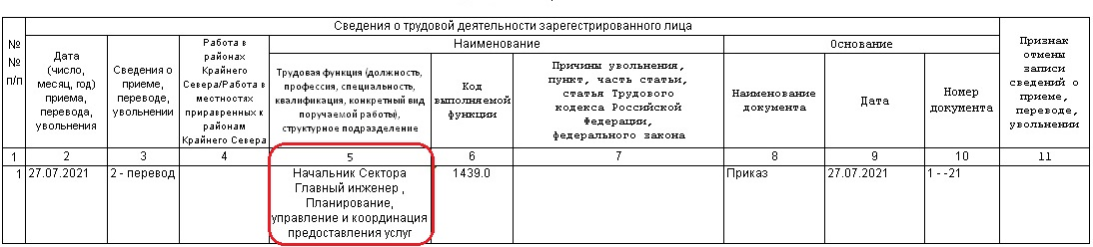
Без установленной галочки Код ВФ также будет в графе 6, а в графе 5 вид поручаемой работы заполняться не будет.

- Доработан отчет СЗВ-ТД, действующий с 01.08.2021
Доработано формирование СЗВ-ТД с кодами ВФ и видом поручаемой работы в формате, применяемом ПФР с 1 августа 2021г.

